Bericht aus der öffentlichen Sitzung des Gemeinderats vom 23.03.2026

TOP 1 Information durch den Bürgermeister

- TSF-W für Freiwillige Feuerwehr, Abteilung Dieterskirch – Förderung
Bürgermeister Binder berichtete vom Eingang des Bewilligungsbescheids der Fachförderung nach Z-Feu für das TSF-W der Freiw. Feuerwehr in Dieterskirch in Höhe von 108.000 €.

- Entwicklungsprogramm Ländlicher Raum (ELR) 2026
Die Verwaltung berichtete von einer Zuweisung durch ELR Fördermittel mit insgesamt 269.385 Euro für Uttenweiler. Für Offingen wurden drei private Anträge mit 144.810 Euro bewilligt. Für Uttenweiler wurden zwei Anträge mit insgesamt 112.575 Euro bewilligt.

- Tauschtreff in Uttenweiler
Neben dem Wertstoff in Uttenweiler wird ein sogenannter Tauschtreff in Kooperation mit dem Abfallwirtschaftsbetrieb Biberach und dem Gesangverein Uttenweiler eingerichtet. Eine Garage steht bereits neben dem Sportheim in Uttenweiler und der erste Termin durch Vereinsmitglieder des Gesangvereins findet am 25. April statt.

- Natur-Lern-Schwimmbecken
Die Abnahme des neuen Natur-Lern-Schwimmbeckens im Naturfreibad erfolgt diese Woche. Insbesondere die sehr gute Arbeit der Firma Fritschle ist hervorzuheben, die bei Wind und Kälte gearbeitet hat. Damit sind die Bauarbeiten abgeschlossen und das Wasser kann wieder in das Freibad eingelassen werden.

- Grundschule Uttenweiler
Die Genehmigung zum Ganztagesbetrieb gemäß § 4 a Schulgesetz seitens des Regierungspräsidiums liegt vor, sodass einem Start ab dem kommenden Schuljahr nichts mehr im Weg steht.

- Haushalt 2026 - Bekanntgabe Haushaltserlass
Das Landratsamt bestätigt die Gesetzmäßigkeit der Nachtragshaushaltssatzung.

- Kläranlage Uttenweiler
In der Kläranlage wurde bereits der Rechen erneuert und der Austausch der Steuertechnik folgt in den nächsten Wochen. Ortsbaumeister Rieger zeigte ein Foto und erläuterte die technische Anlage.

- Gewerbegebiet Dentingen
Das Regenüberlaufbecken ist fertig angelegt, der Straßenfeinbelag sowie der Geh- und Fahrradweg sollen Mitte April fertiggestellt werden. Dann ist auch diese Maßnahme abgeschlossen.

- Baugebiet Bucheschle III, Uttenweiler
Die Abnahme zu den Erschließungsarbeiten ist heute erfolgt und die Fa. Hinder wurde entlastet.

TOP 2 Bürgerfragestunde

Die Verwaltung beantwortete eine Frage zu dem Presseartikel bezüglich Überwachungskameras in Uttenweiler. Es ist der Sicherheit nicht dienlich, wenn etwaige Standorte in der Zeitung abgedruckt werden.

TOP 3 Bekanntgabe nichtöffentlicher Beschlüsse

Die nichtöffentlichen Beschlüsse aus den Sitzungen des Gemeinderats wurden per Aushang im Sitzungssaal bekanntgegeben:

Innerörtliches Förderprogramm
- Förderantrag aus Uttenweiler
Der Gemeinderat lehnte einen Förderantrag zur Bebauung von Baulücken in Verbindung mit Neuschaffung von Wohnungen/ Gebäuden ab.
- Förderantrag aus Offingen
Der Gemeinderat genehmigte einen Förderantrag zum Abriss eines Wohnhauses mit Wirtschaftsgebäude auf der Gemarkung Offingen mit max. 4.000 Euro. Die Auszahlung erfolgt nach Vollziehung der Abrissmaßnahmen.

Grundstücksangelegenheiten
Verkauf eines Teilgrundstücks, Gemarkung Uttenweiler
Der Gemeinderat stimmte dem Verkauf eines Teilgrundstücks auf der Gemarkung Uttenweiler einstimmig zu. Die Kosten des Vertrags und der Vermessung werden von der Gemeinde getragen.

Personalangelegenheiten
- Einstellung Frau Katrin Schoberl, Kindergarten Spatzennest Dieterskirch
Der Gemeinderat nahm die Einstellung von Frau Katrin Schoberl zum 15.02.2026 als pädagogische Kraft im Kindergarten Spatzennest Dieterskirch zur Kenntnis.
- Erhöhung Beschäftigungsumfang einer Mitarbeiterin im Kindergarten Spatzennest Dieterskirch
Der Gemeinderat nahm die Erhöhung des Beschäftigungsumfangs einer Mitarbeiterin zur Kenntnis.
- Einstellung Frau Annabell Fensterle für Spatzennest Dieterskirch
Der Gemeinderat stimmte der Einstellung von Frau Annabell Fensterle zum 20.02.2026 in Teilzeit als pädagogische Fachkraft einstimmig zu.
Alle drei Personalfälle dienen als Nachbesetzung einer Personallücke.

TOP 4 Erhöhung Pachtzins der Gemeindeflächen
Die Pachtverträge der Gemeinde Uttenweiler werden immer in einem 5-Jahres-Turnus (befristet) abgeschlossen. Nach Ablauf dieser Pachtzeit wird bei den Pächtern nachgefragt, ob weiterhin ein Pachtinteresse an den Flächen besteht und ihnen ein neuer Pachtvertrag unterbreitet. Die letzte Pachtverlängerung fand im Jahr 2021 ohne eine Erhöhung des Pachtzinses statt. Das heißt, die letzten 10 Jahre wurden die Pachtzinsen seitens der Gemeinde nicht erhöht. Die Pachtverhältnisse enden somit am 31.10.2026. Mit der nun anstehenden Pachtverlängerung möchte die Gemeinde eine Erhöhung des Pachtzinses durchführen.
Die Verwaltung schlug folgenden Pachtzins für die nächste Pachtperiode vor:
- Ackerland 5,00 € / Ar (bisher 3,70 €)
- Grünland 2,50 € / Ar (bisher 2,00 €)
Der Gemeinderat beschloss einstimmig:
- Der Gemeinderat stimmt der Pachterhöhung für Ackerland auf 5,00 € / Ar zu.
- Der Gemeinderat stimmt der Pachterhöhung für Grünland auf 2,50 € / Ar zu.
- Der Gemeinderat stimmt der Beibehaltung der „Ausnahmeregelungen“ für Pachtverhältnisse an Bauplätzen zu.
- Der Gemeinderat stimmt einer individuellen Pachterhöhung für kleinere Grundstücke und Obstgärten von ca. 20% zu.

TOP 5 Baugesuche

- Kenntnisgabeverfahren: Neubau Bungalow mit Doppelgarage auf Flst. 3730, Sophie-Scholl-Straße 5, Gemarkung Uttenweiler
Kenntnisnahme des Gemeinderats.
- Kenntnisgabeverfahren: Erstellung eines Einfamilienhauses mit Doppelgarage auf Flst. 3731, Sophie-Scholl-Straße 3, Gemarkung Uttenweiler
Kenntnisnahme des Gemeinderats.
- Errichtung einer Dachgaube mit Balkon auf Flst.791/9, Sauggarter Str. 51, Gemarkung Uttenweiler
Einstimmiger Beschluss des Gemeinderats:
Dem Bauantrag wird das Einvernehmen nach § 36 BauBG erteilt.
- Bauvoranfrage: Neubau Wohnhaus mit Garage auf Flst. 498, St.-Ursula-Straße, Gemarkung Dieterskirch
Einstimmiger Beschluss des Gemeinderats: Dem Bauantrag wird das Einvernehmen nach § 36 BauBG erteilt. Der Ortschaftsrat Dieterskirch hat bereits zugestimmt. Mit der Bauherrschaft sind die Erschließung, der Hausanschluss und die Beitragszahlungen im Vorfeld zu klären.
- Neubau einer Garage auf Flst. 2312, Dorfstraße 31, Gemarkung Offingen
Einstimmiger Beschluss des Gemeinderats: Dem Bauantrag wird das Einvernehmen nach § 36 BauBG erteilt. Der Ortschaftsrat Offingen hat bereits zugestimmt.

TOP 6 Bebauungsplan mit örtlichen Bauvorschriften „Parkplatz Benzäcker“, Ahlen
- Abwägung der Stellungnahmen aus der Beteiligung der Öffentlichkeit und Behörden im Rahmen der öffentlichen Auslegung
- Billigung des Bebauungsplanes mit örtlichen Bauvorschriften
- Satzungsbeschluss

Verfahrensstand:
Am 29.09.2025 hat der Gemeinderat der Gemeinde Uttenweiler in öffentlicher Sitzung den Entwurf zum Bebauungsplan mit örtlichen Bauvorschriften „Parkplatz Benzäcker“ in Ahlen in der Fassung vom 15.09.2025 gebilligt und beschlossen, diesen gemäß § 3 Abs. 2 Baugesetzbuch (BauGB) öffentlich auszulegen. Nach amtlicher Bekanntmachung am 09.10.2025 lag der Bebauungsplan vom 13.10.2025 bis 14.11.2025 zur öffentlichen Einsichtnahme aus.
Beteiligung der Öffentlichkeit:
Von Seiten der Bürgerinnen und Bürger wurden keine Stellungnahmen im Rahmen der öffentlichen Auslegung abgegeben.
Beteiligung der Behörden:
Erwartungsgemäß wurden von Seiten der beteiligten Behörden eine Reihe von Stellungnahmen abgegeben. Diese sind in der Anlage (Abwägung) aufgeführt. Die eingegangenen Stellungnahmen wurden in der beigefügten Synopse aufbereitet und Abwägungsvorschläge erarbeitet.
Insgesamt sind keine kritischen oder nicht zu lösenden Stellungnahmen eingegangen.
Die Verwaltung wird in der Sitzung auf die Unterlagen eingehen.
Nach Erläuterung durch die Verwaltung beschloss der Gemeinderat einstimmig:
- Der vorgenommenen Abwägung öffentlicher und privater Belange gegen- und untereinander (§ 1 Abs. 7 BauGB) aufgrund der im Rahmen der öffentlichen Auslegung eingegangenen Stellungnahmen wird zugestimmt.
- Der Bebauungsplan mit örtlichen Bauvorschriften „Parkplatz Benzäcker“ in Ahlen in der Fassung vom 05.02.2026 bestehend jeweils aus dem zeichnerischen Teil und Textteil mit Begründung wird nach § 10 Baugesetzbuch (BauGB) und § 74 LBO als Satzung beschlossen.
- Die Verwaltung wird beauftragt, den Bebauungsplan mit örtlichen Bauvorschriften „Parkplatz Benzäcker“ in Ahlen in der Fassung vom 05.02.2026 öffentlich bekannt zu machen. Mit der Bekanntmachung treten die Satzungen in Kraft.

TOP 7 Vorhabenbezogener Bebauungsplan „Photovoltaik-Freiflächenanlage
Minderreuti“
- Beschluss über die Abwägung der in den förmlichen Beteiligungen gem. § 3 Abs. 2 und § 4 Abs. 2 BauGB eingegangenen Stellungnahmen
- Billigung der Planunterlagen und erneuter Offenlegungsbeschluss gem. § 4a Abs. 3 BauGB i.V.m. § 3 Abs. 2 und § 4 Abs. 2 BauGB

Sachverhalt:
Die EnBW Solar GmbH plant die Entwicklung und Errichtung einer Photovoltaik-Freiflächeanlage in der Gemeinde Uttenweiler, Gemarkung Minderreuti. Der Geltungsbereich befindet sich ca. 1,6 km südöstlich der Gemeinde Uttenweiler und etwa 350 m nördlich der Ortschaft Minderreuti (Regierungsbezirk Tübingen, Landkreis Biberach). Vorgesehen ist eine Photovoltaik-Freiflächenanlage mit einer Leistung von etwa 10,7 MWP. Die Fläche wird derzeit ackerbaulich bewirtschaftet. Im Norden wird das Plangebiet von Waldbestand abgegrenzt. Zwischen dem Waldgebiet und dem Plangebiet verläuft zudem ein Grasweg. Im Westen und Süden grenzen versiegelte Wirtschaftswege an, die das Plangebiet und daran sich anschließende Landwirtschaftsflächen trennen. Östlich des Plangebiets befindet sich eine weitere landwirtschaftliche Fläche. Etwa 250 m westlich des Plangebiets verläuft die Kreisstraße K 7535. Durch den Bebauungsplan wird ein sonstiges Sondergebiet mit der Zweckbestimmung Solarenergie ausgewiesen. Das Plangebiet ist ca. 8,6 ha groß und umfasst in der Gemarkung Uttenweiler in der Flur 1 die Flurstücknummern 429 und 430 vollständig sowie die Flurstücknummer 439 (Wirtschaftsweg) teilweise.

Der Geltungsbereich wird von folgenden Flurstücken begrenzt:
- Im Norden durch die Flurstücknummer 432 (Wirtschaftsweg)
- Im Osten durch die Flurstücknummer 431
- Im Süden durch die Flurstücknummern 440, 441, 442, 443, 444 und 445
- Im Westen durch die Flurstücknummer 428 (Wirtschaftsweg).

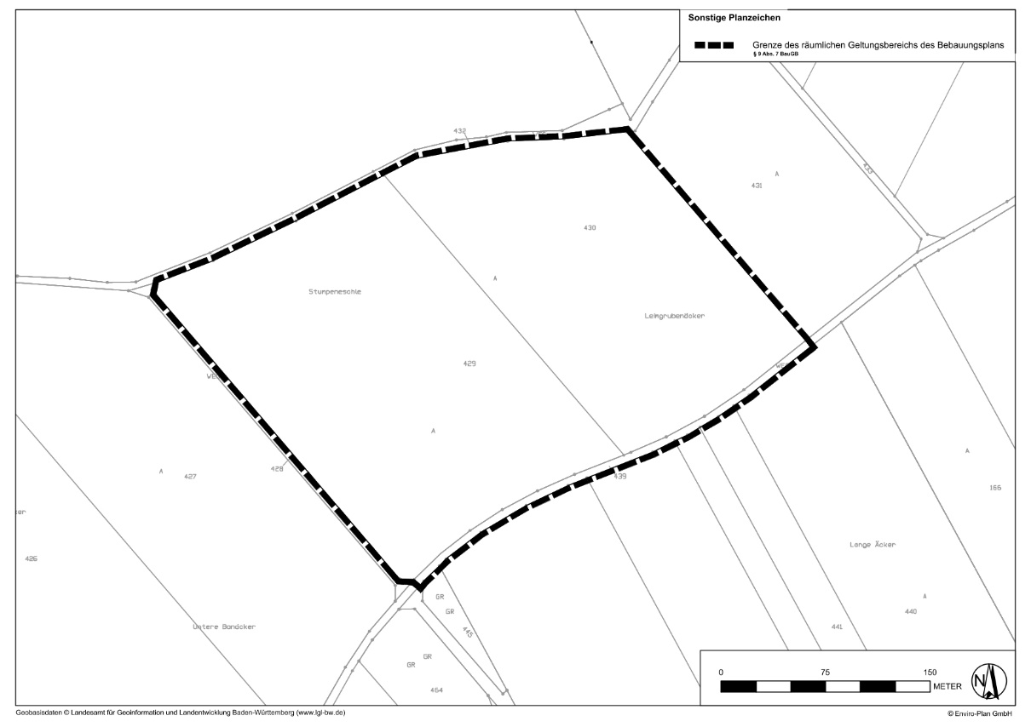

Weitere Informationen sind den beigefügten Entwurfsunterlagen zum vorhabenbezogenen Bebauungsplan zu entnehmen. Die förmliche Öffentlichkeitsbeteiligung und die förmliche Behördenbeteiligung gem. den §§ 3 Abs. 2 und 4 Abs. 2 BauGB sind abgeschlossen. Eine Abwägung der eingegangenen Stellungnahmen wurde durchgeführt. Aufgrund von Änderungen, die die Grundzüge der Planung berühren (geändert wurden: Wasserversorgungsleitung, Wirtschaftsweg, Heckenpflanzung, Nachrichtliche Änderungen) ist eine erneute Offenlage gem. § 4a Abs. 3 BauGB erforderlich. Grundsätzlich besteht im Rahmen der erneuten Offenlage gem. § 4a Abs. 3 BauGB die Möglichkeit, die Frist zur Stellungnahme angemessen zu verkürzen. Aufgrund der längeren Planungspause von nahezu zwei Jahren wird von dieser Option jedoch abgesehen. Stattdessen ist der erneute Entwurf des vorhabenbezogenen Bebauungsplans im Zuge des weiteren Verfahrens auf die Dauer eines Monats, mindestens jedoch für die Dauer von 30 Tagen, öffentlich auszulegen. Über die Abwägung sowie die erneute Offenlage ist ein Beschluss des Gemeinderates erforderlich. Gleichzeitig werden die Behörden und sonstigen Träger öffentlicher Belange gem. § 4 Abs. 2 BauGB erneut an der Planaufstellung beteiligt.

Nach Beratung im Gremium beschloss der Gemeinderat bei einer Gegenstimme ansonsten einstimmig:
- Der Abwägung wird entsprechend dem vorgelegten Beschlussvorschlag ausdrücklich zugestimmt (Abwägungsbeschluss, § 2 Abs. 3 BauGB).
- Auf Grundlage des gefassten Abwägungsbeschlusses wird die Planung entsprechend den aktualisierten Planungsunterlagen angenommen.
- Der Gemeinderat der Gemeinde Uttenweiler beschließt zudem die Offenlegung des vorliegenden erneuten Entwurfs des vorhabenbezogenen Bebauungsplans „Photovoltaik-Freiflächenanlage Minderreuti“ für die Dauer eines Monats, mindestens jedoch für 30 Tage gem. § 3 Abs. 2 und die Beteiligung der Behörden und sonstigen Träger öffentlicher Belange gem. § 4 Abs. 2 BauGB.
- Die Verwaltung wird beauftragt, die erneute förmliche Beteiligung der Öffentlichkeit gemäß § 4a Abs. 3 BauGB i.V.m. § 3 Abs. 2 BauGB durchzuführen.
- Die erneute förmliche Beteiligung der Behörden und sonstigen Träger öffentlicher Belange gemäß § 4a Abs. 3 BauGB i.V.m. § 4 Abs. 2 BauGB ist durch ein Planungsbüro (Enviro-Plan GmbH) gem. § 4b BauGB durchzuführen.

TOP 8 Bekanntgaben, Verschiedenes, Wünsche, Anregungen

Es lagen keine sonstigen Punkte vor.

